Отдых без происшествий: берегите себя и своих близких

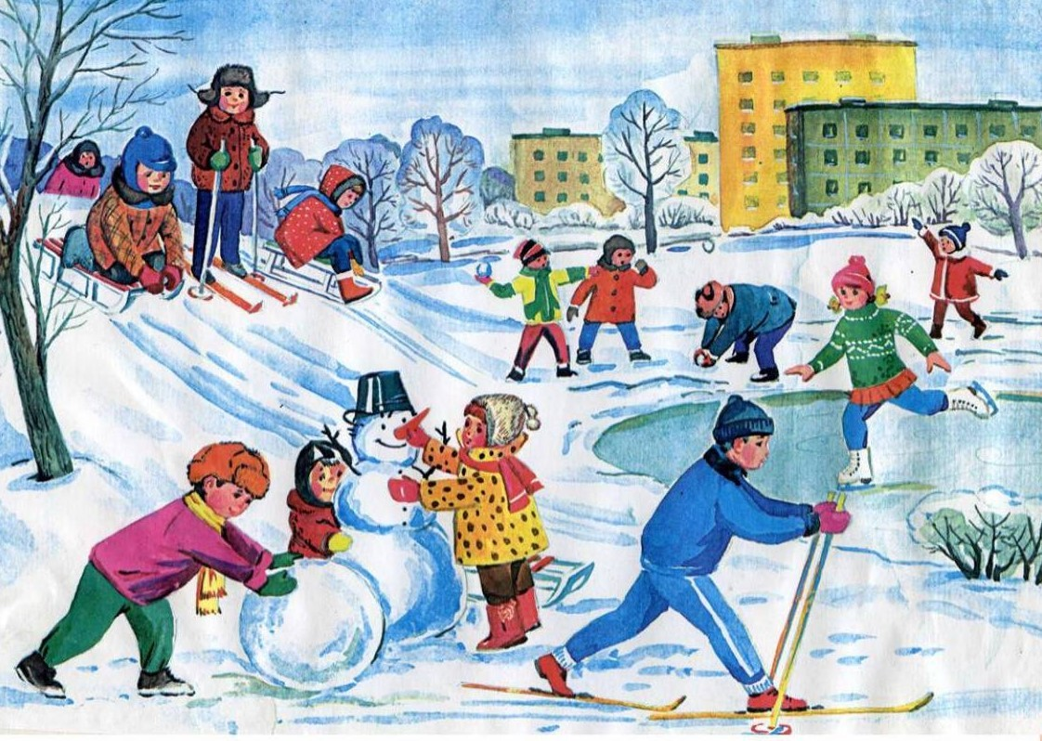

Обеспечение безопасности – главная задача пожарных и спасателей на воде, ведь опасность может подстерегать даже там, где на первый взгляд всё спокойно. Зимние водоёмы - одно из самых рискованных мест для отдыха, особенно для тех, кто игнорирует элементарные правила безопасности.
По всему периметру водных объектов установлены яркие предупреждающие знаки: «Выход на лёд запрещён!» - однако некоторые люди их не замечают или сознательно пренебрегают ими. Среди нарушителей нередко встречаются любители зимней рыбалки и дети.
Сотрудники Управления Департамента ГОЧСиПБ по Юго-Западному административному округу регулярно проводят обход прибрежных зон, разъясняя прохожим правила поведения у воды и напоминая о потенциальных угрозах, чтобы предотвратить события с негативным исходом.
Несмотря на недавние морозы, лед по-прежнему остается опасным, поэтому убедительная просьба: не рискуйте жизнью, не выходите на лёд и следите, чтобы ваши дети и близкие тоже соблюдали эти правила.

